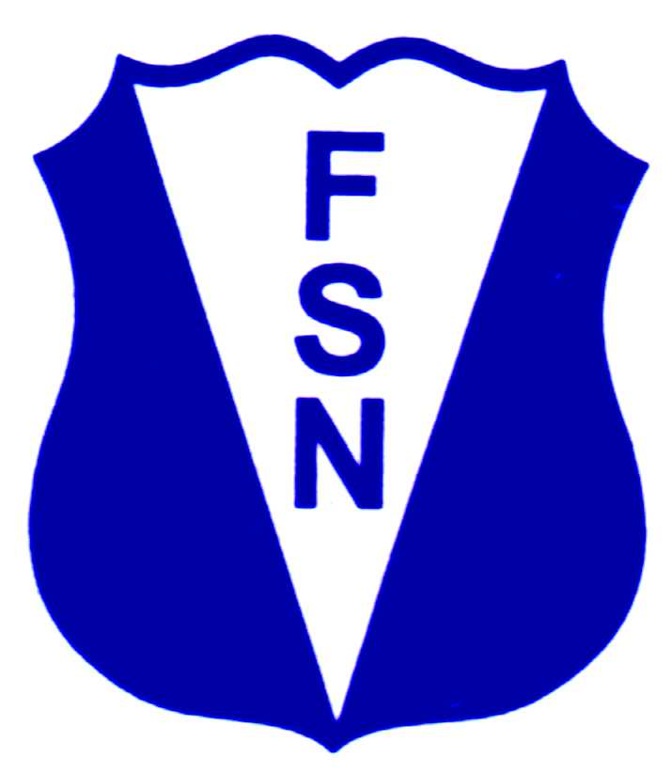
FEDERACIÓN SANTAFESINA DE NATACIÓN
1° de Mayo 1637 - Tel/Fax: (0342) 4598826 - fesana@arnetbiz.com.ar

Santa Fe, 28 de septiembre de 2009.

CIRCULAR N°: 155

DE FESANA
A TODAS LAS AFILIADAS

Nos dirigimos a Ustedes a fin de informarles los deportistas de nuestra Federación que participarán en el torneo Chico Piscina Mococa, en San Pablo Brasil del 8 al 11 de octubre.

- Grassi, M. Eugenia
- Morelli, Gabriel
- Jacquier, Camila

Felicitaciones a todos ellos y sus respectivos entrenadores!!!!!!!

Atentamente.

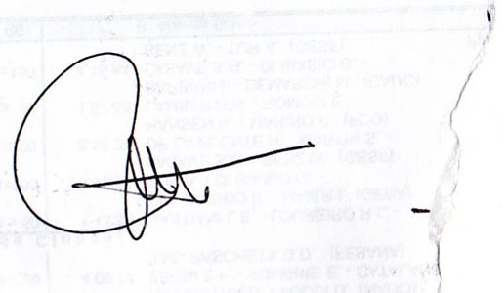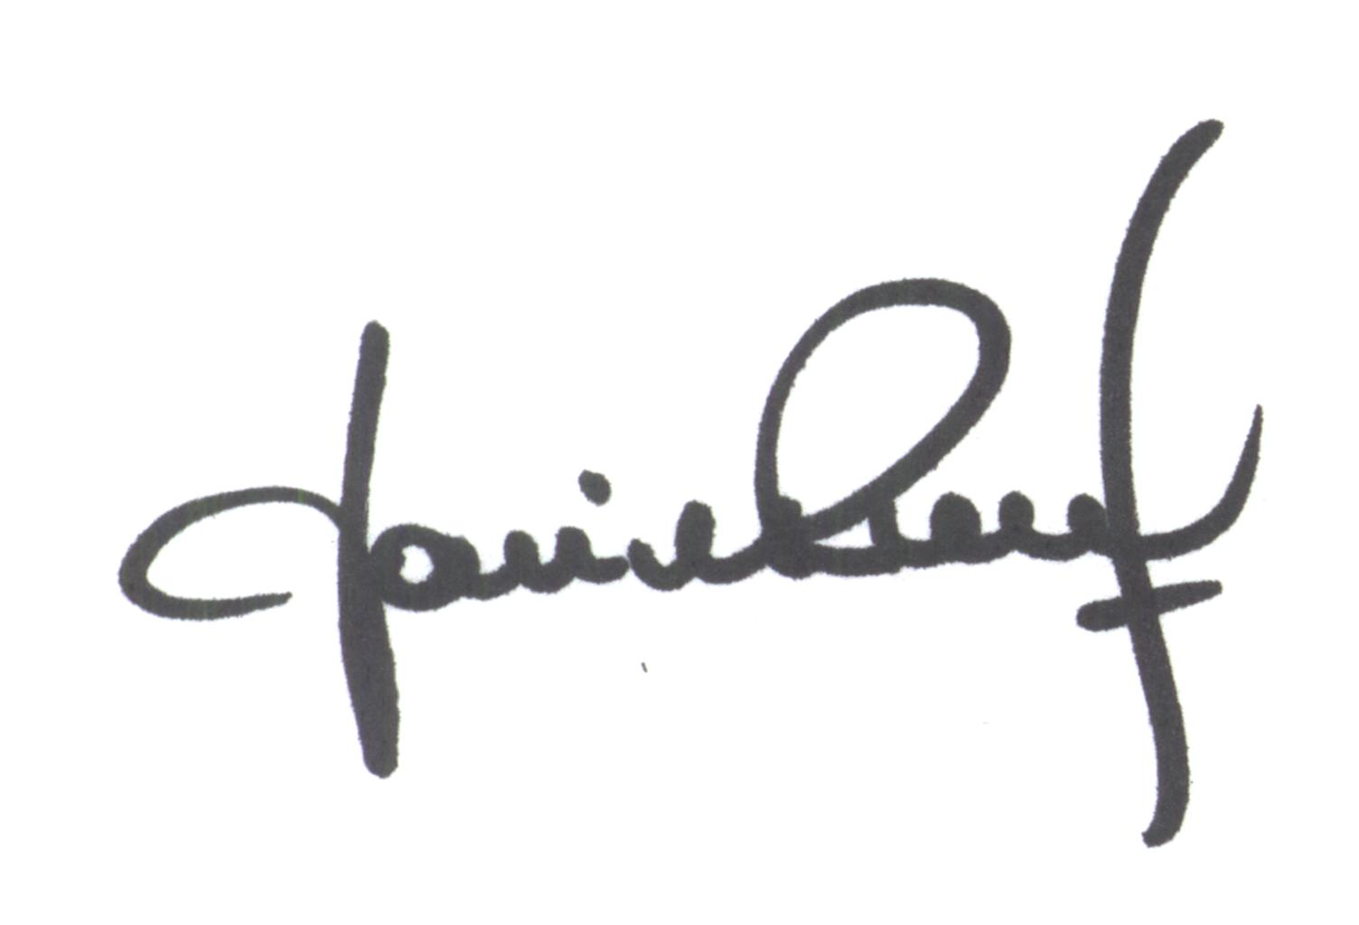
María de Huerto BERTOLI Yanina PRIMON
Secretaria Presidenta

